Овечка-Символ Нового 2015 года.

Мастер-класс. 1.
С. Комлева
За лесом, у речки
Гуляют овечки
И шерсть у овечек
В забавных колечках
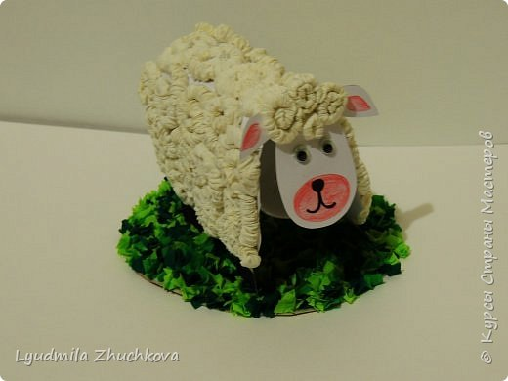
2.
Чтобы смастерить такую овечку, надо подготовить следующие материалы:гофрированную бумагу. ножницы, клей-карандаш и густой клей ПВА, спицу, рулончик от туалетной бумаги, фломастеры, карандаши.
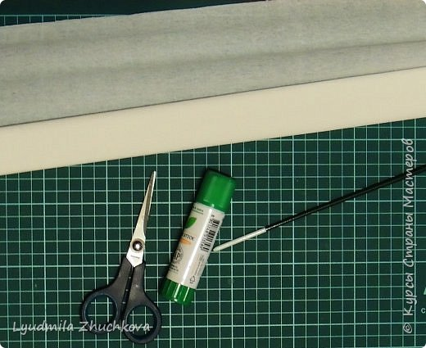
3.
Нарезаем гофрированную бумагу вдоль гофрированных полосок размером 6х20см (примерно).
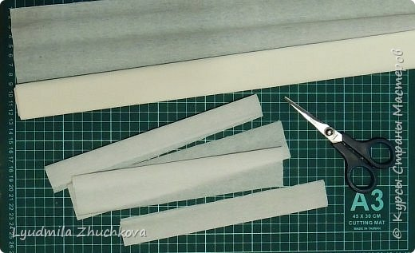
4.
Смажем один длинный край гофробумаги клеем (слегка).
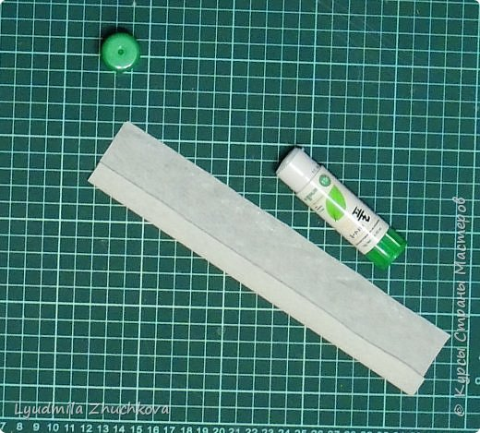
5.
Начинаем от не намазанного клеем длинного края накручивать гофробумагу на спицу.
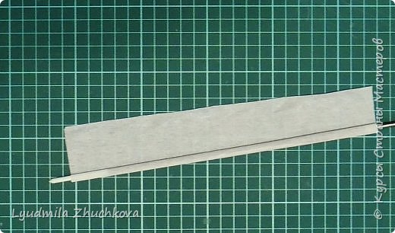
6.
Накрутили на спицу до смазанного клеем края-получилась длинная трубочка.Трубочку со спицы не снимаем, а
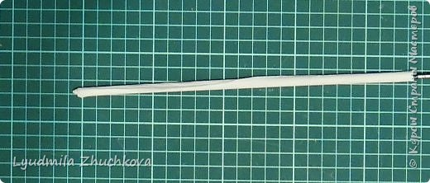
7.
начинаем пальцами сминать в гармошку.
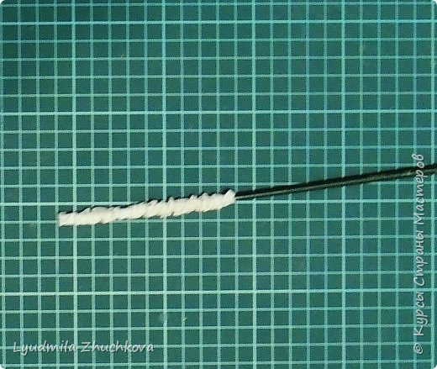
8.
И уже получившуюся гофрированную трубочку снимаем со спицы.
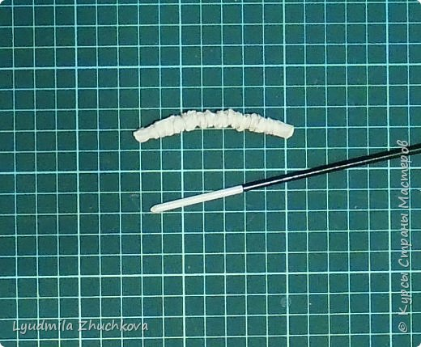
9.
Таких трубочек для шубки нашей овечку нужно много, но делаются они очень быстро, главное, сразу нарезать побольше полосок из гофробумаги.
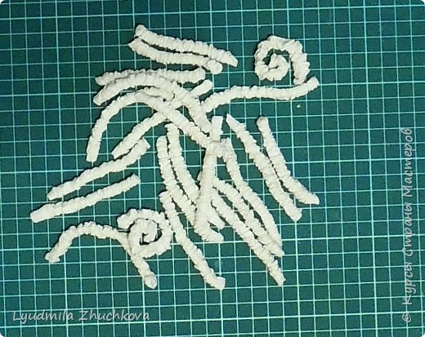
10.
Для изготовления овечки я воспользовалась шаблоном с курсов Татьяны Николаевны Просняковой "Гениальные малыши". Обводим по шаблону, вырезаем получившиеся детали туловища и головы овечки.
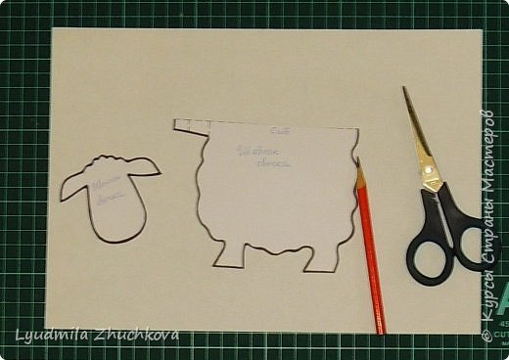
11.
Сворачиваем гофротрубочки в спираль, смазываем клеем получившиеся спиральки-колечки и приклеиваем их на спинку овечки.
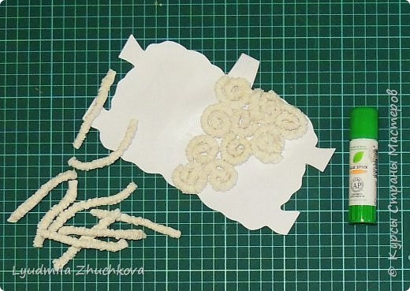
12.
Не забываем украсить колечками и мордочку нашей овечки!
Нарисуем или приклеим готовые глазки, нарисуем чёрным маркером копытца. Всё, можно приступать к окончательной сборке нашей овечки.
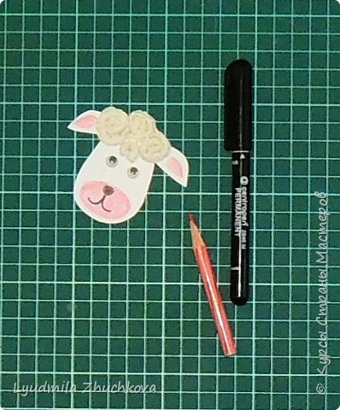
13.
Намажем густым клеем ПВА рулончик от туалетной бумаги и обернём его заготовкой с наклеенными колечками.Немного подержим, крепко прижимая и подождём, пока не схватится клей.
Наша овечка готова!
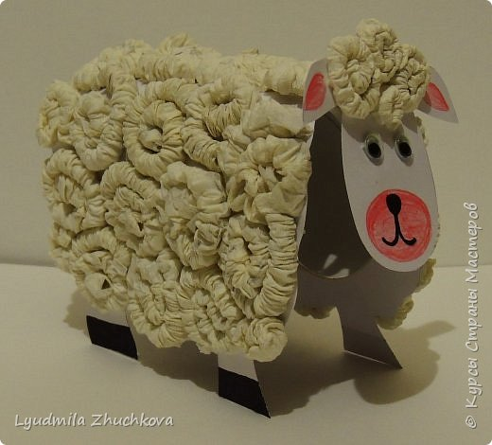
14.
Но не хватает зелёной лужайки, чтобы овечка могла лакомиться травкой. Изготавливаем лужайку в технике торцевания из гофробумаги.
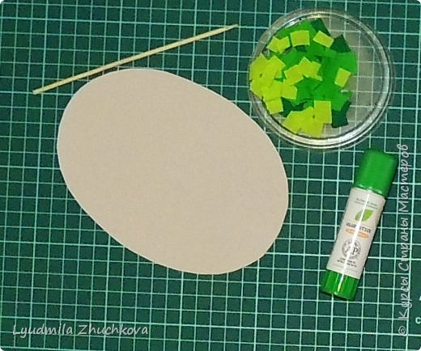
15.
Теперь всё готово и наша овечка с радостью нам попозирует!
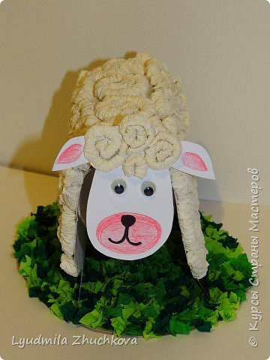
16.

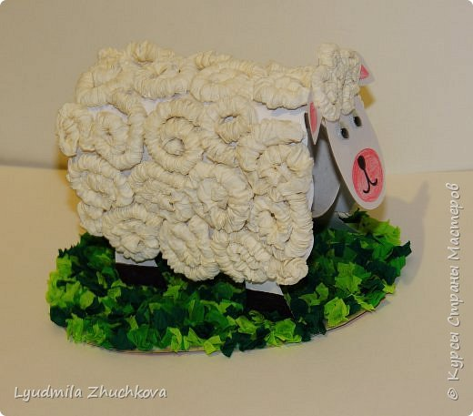
Вот и готова наша овечка! Надо придумать ей имя и можно начинать с играть! А может быть, надо сделать ещё несколько овечек и барашков, чтобы наша овечка не скучала?
Идея изготовления овечки с использованием рулончика и шаблоны взяты с курса Т.Н. Просняковой "Гениальные малыши"

